杭州市医疗保险信息交流平台
概要设计报告

东软集团股份有限公司
总页数 |  | 正文 |  | 附录 |  | 生效日期
编制 |  |  |  | 批准

变更履历

修改编号 | 版本 | 修改内容 | 修改人 | 修改日期

目录
1. 引言 1
2. 系统设计 1
3. 接口设计 3
4. 子系统设计 5
5. 故障处理说明 18

引言

目的
此文档主要面向的对象是设计人员和开发人员，设计人员依据概要设计说明书， 形成数据库的设计，开发人员依据概要设计说明书完成软件系统的详细设计，同时也是系统开发任务分配的依据。

背景
此文档是针对医疗服务监控系统需求规格说明书的一个功能分解，采用用例分析的方法，对于需求的功能做初步的归划。本文档描述了系统业务经办流程，以及系统内部和外部的接口。
医疗保险信息交流平台系统是一个采用基于J2EE体系的B/S/S三层体系技术架构解决方案的项目，将应用程序分为表示层、业务逻辑层和数据持久化层。

参考资料
名称 | 文件编号 | 发表日期 | 出版单位 | 文件来源

系统设计

业务总体结构
医疗保险交流平台主要包括：基础办公、医疗机构管理、文档管理、系统管理 共四大块，各个块具体的结构划分如下图所示：
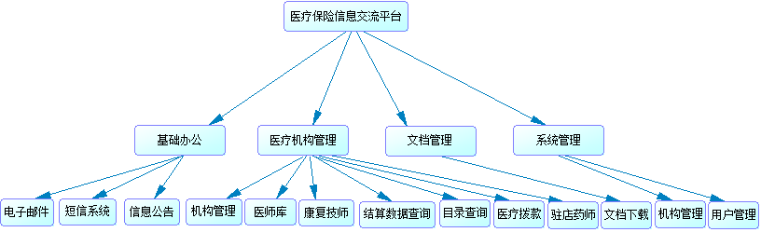

系统业务流程
申报审核业务流程：
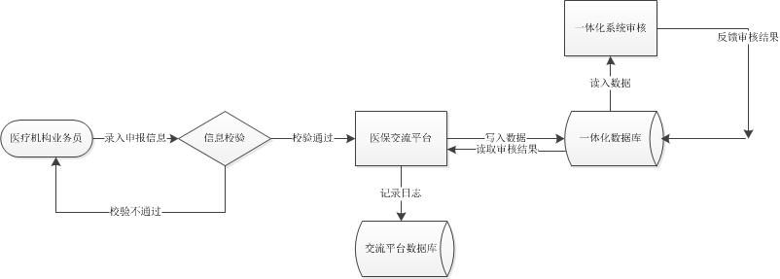

系统运行体系

运行环境参考

开发环境
说明系统的开发环境，包括数据库服务器、应用服务器、客户端等。同时对本系统所使用的主要开发工具及其版本进行说明。
客户端：
运行环境：windows xp sp3、IE8
应用服务器
Tomcat5.5
开发工具：
WorkShop 3.2 + JDK 1.6
数据库服务器：
系统：Linux Red Hat AS5
数据库：Oracle 11g 2.0.3
版本控制管理工具：
IBM ClearCase7.0.1

测试环境
客户端：
运行环境：windows xp sp3、IE7
应用服务器：
Weblogic 10.0.12+ JDK 1.6
数据库服务器：
系统：Linux Red Hat AS5
数据库：Oracle 11g 2.0.3

技术路线
本系统是基于ria的web应用，客户端采用的jsp+ajax的web技术，通过xml进行数据的交换，可以提供丰富的界面表现能力。
业务架构部分，兼顾到编程的简便和快捷，采用了开源的框架struts，基于J2EE平台的MVC框架，负责接收和分发前台的请求，业务组件的管理使用了spring2.0，基于IOC（依赖注入）和AOP(面向切面编程)的组件管理模式。数据的是持久化采用了公司的数据平台管理软件（DRM），数据库采用了Oracle11g，整体的设计思想以OOA和OOD的方法论为指导，按照业务部门的职能划分和组织结构将整个系统拆分为几个子系统应用。

接口设计

用户接口
- 对于界面当中每个界面标签元素都有相应的设计标准，其标准由CSS样式单统一进行控制，有专门的美工设计人员统一管理。根据客户的需求进行适当的调整。界面的布局采用相对位置进行布局管理，界面元素可以自动适应显示器分辨率调整所产生的影响，保证界面的一致性和美观性。
页面样例：
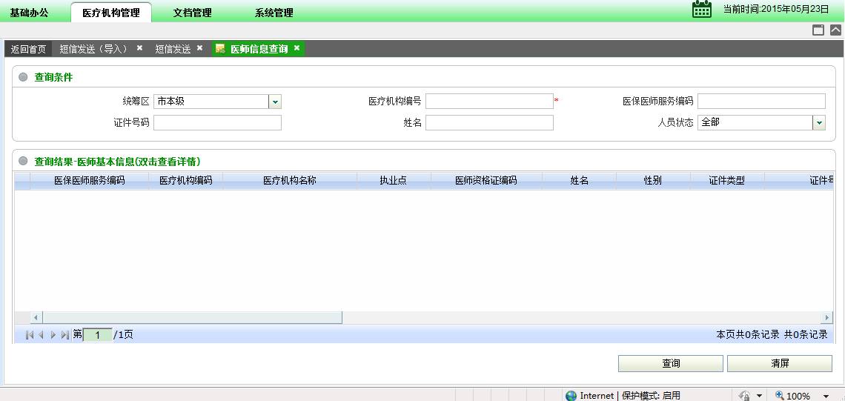

外部接口

与一体化系统接口

接口范围
包括医师申报、康复技师申报、驻店药师申报、医疗机构信息修改等业务在内的申报审核业务需要交流平台将医疗机构上传的申报数据传送给一体化系统，由一体化系统业务人员进行审核。

接口方式
根据接口标准定义的输入条件，按照业务的处理规则，完成业务上的数据处理，同时生成出口标准定义的数据集合。在业务处理时将接口相关信息写入中间表的方式。 接口的调用采用的oracle dblink方式与一体化系统进行数据交换。

与其他区县市的数据接口

接口范围
包括医疗费用结算数据查询、医疗拨款、定点医疗机构信息查询等在内的数据查询业务需要获取其他区县市的查询数据源供医疗机构查询确认，数据的来源需要通过接口的方式传给医保交流平台。

接口方式
业务数据接口通过其他区县向医保交流凭条发送交易请求，调用医保交流平台接口的业务逻辑，上传数据直接保存在交流平台数据库中。详见《杭州医疗保险交流平台数据接口手册》。

子系统设计

基础办公

电子邮件

业务概述
通过电子邮件用户间可以快速地进行信息的交换，此部分对用户发送和接受到的邮件进行统一的管理。本系统发送的电子邮件支持文字、图像、声音等多种形式。同时，用户可以通过维护常用联系人实现轻松的实现向指定用户群发邮件。

层次结构图
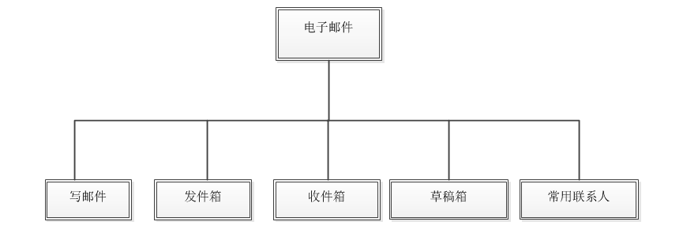

主要模块功能划分
模块名称 | 功能描述
写邮件 | 1.支持富文本格式邮件编写2.根据医疗机构条件进行收件人查询3.收件人excel导入4.通过维护常用联系组进行收件人选择5.保存草稿箱6.导入附件
发件箱 | 查询、转发、删除以及查看已经发送的邮件信息
收件箱 | 查询、转发、删除以及查看已经收到的邮件信息
草稿箱 | 查询、删除、再次编辑发送已经保存的邮件信息
常用联系人 | 1.新增、编辑常用联系人组信息2.根据医疗机构信息进行联系人的查询选择

功能与程序关系
程序名称  模块名称 | Action类 | Interaction类 | Applogic类 | DAO类
写邮件 | SiBusinessDelegateAction | MailManagerInteractionImpl | MailManagerApplogicImpl | OaemailDAOImpl、OaemailAttchmentDAOImpl
发件箱 | SiBusinessDelegateAction | MailManagerInteractionImpl | MailManagerApplogicImpl | OaemailDAOImpl
收件箱 | SiBusinessDelegateAction | MailManagerInteractionImpl | MailManagerApplogicImpl | OaemailDAOImpl
草稿箱 | SiBusinessDelegateAction | MailManagerInteractionImpl | MailManagerApplogicImpl | OaemailDAOImpl
常用联系人 | SiBusinessDelegateAction | MailManagerInteractionImpl | MailManagerApplogicImpl | ContratDAOImpl

短信系统

业务概述
短信系统通过短信接口的方式批量给各医疗机构用户发送短信通知，可以快速及时的将通知信息发送到各医疗机构。支持通过医疗机构属性进行发送用户的查询和批量选择，同时用户可以批量导入医疗机构联系人。

层次结构图
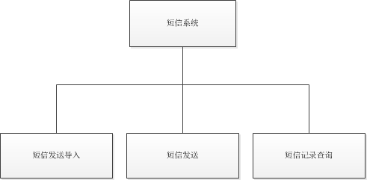

主要模块功能划分
模块名称 | 功能描述
短信发送（导入） | 1.短信编辑发送2.发送医疗机构批量导入3.发送医疗机构联系人类型选择
短信发送 | 1.短信编辑发送2.根据医疗机构属性进行要发送医疗机构的动态查询3. 发送医疗机构联系人类型选择
短信记录查询 | 1.根据发送内容、发送时间进行短信发送日志查询

功能与程序关系
程序名称  模块名称 | Action类 | Interaction类 | Applogic类 | DAO类
短信发送（导入） | SiBusinessDelegateAction | MessageInteractionImpl | MessageApplogicImpl | MessageDAO
短信发送 | SiBusinessDelegateAction | MessageInteractionImpl | MessageApplogicImpl | MessageDAO
短信记录查询 | SiBusinessDelegateAction | MessageInteractionImpl | MessageApplogicImpl | MessageDAO

信息公告

业务概述
公告发布是最基础、最常用的功能之一。业务用户通过信息公告功能向医疗机构发布通知、公告等。
系统支持各种格式的附件发送、通过医疗机构属性动态确定发布范围以及发送后对公告的阅读日志的跟踪，试业务用户能够很好的了解公告的阅读情况。

层次结构图
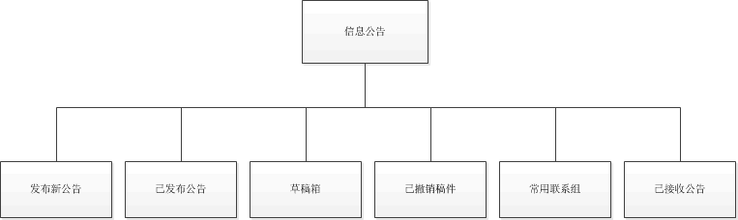

主要模块功能划分
模块名称 | 功能描述
发布新公告 | 1.支持各种格式附件的发送2.支持根据医疗机构属性动态确定公告的发布范围3.可根据维护的常用联系组确定公告的发布范围
已发布信息 | 查询、转发、删除以及查看已经发布的公告信息
草稿箱 | 查询、删除、再次编辑发送已经保存的公告信息
已撤销稿件 | 查询、删除、恢复已经撤销的公告信息
常用联系组 | 1.新增、删除、编辑常用联系组信息2.根据医疗机构属性进行医疗机构的查询选择
已接收公告 | 查询已接收到的公告信息

功能与程序关系
程序名称  模块名称 | Action类 | Interaction类 | Applogic类 | DAO类
发布新公告 | SiBusinessDelegateAction | BulletinManageInteractionImpl | BulletinManageImpl | BulletinDAO
已发布公告 | SiBusinessDelegateAction | BulletinManageInteractionImpl | MessageApplogicImpl | BulletinDAO
草稿箱 | SiBusinessDelegateAction | BulletinManageInteractionImpl | MessageApplogicImpl | BulletinDAO
已撤销稿件 | SiBusinessDelegateAction | BulletinManageInteractionImpl | MessageApplogicImpl | BulletinDAO
常用联系组 | SiBusinessDelegateAction | BulletinManageInteractionImpl | MessageApplogicImpl | GroupDAO
已接收公告 | SiBusinessDelegateAction | BulletinManageInteractionImpl | MessageApplogicImpl | 无

医疗机构管理

医师库管理

业务概述
对医师进行统一管理，功能包括：医疗机构进行医师的单个申报、批量申报以及对申报结果和已经申报过的医师进行查询，医师信息有医师基本信息、医师其它职业点信息。

层次结构图
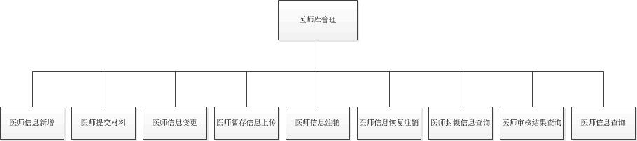

主要模块功能划分
模块名称 | 功能描述
医师信息新增 | 1.支持医疗机构分别录入医师基本信息和医师其他信息2.支持对录入信息进行暂存
医师提交材料 | 1.根据输入条件查询出医师信息2.选择相应医师后对医师材料进行逐一上传
医师信息变更 | 1..根据输入条件查询出医师信息2.选择相应的医师信息后对基本信息和其它信息进行修改
医师暂存信息上传 | 1.根据输入条件查询之前暂存的医师信息2.对查询出的暂存信息进行修改和批量提交审核
医师信息注销 | 1.根据输入条件查询出当前有效的医师信息2.选中医师后对其进行注销操作
医师信息恢复注销 | 1.根据输入条件查询出当前已经注销的医师信息2.恢复选中的已经注销的医师信息
医师封锁信息查询 | 根据输入条件查询医师封锁信息
医师审核结果查询 | 根据输入条件查询医师审核结果
医师信息查询 | 根据输入条件查询已经通过审核的医师信息

功能与程序的关系
程序名称  模块名称 | Action类 | Interaction类 | Applogic类 | DAO类
医师信息新增 | SiBusinessDelegateAction | HospitalDoctorInteractionImpl | HospitalDoctorApplogicImpl | AC01_YSDAO、KC29_YSSHDAO
医师提交材料 | SiBusinessDelegateAction | HospitalDoctorInteractionImpl | HospitalDoctorApplogicImpl | AC01_YSDAO、KC29_YSSHDAO
医师暂存数据提交 | SiBusinessDelegateAction | HospitalDoctorInteractionImpl | HospitalDoctorApplogicImpl | AC01_YSDAO、KC29_YSSHDAO
医师信息注销 | SiBusinessDelegateAction | HospitalDoctorInteractionImpl | HospitalDoctorApplogicImpl | 无
医师信息恢复注销 | SiBusinessDelegateAction | HospitalDoctorInteractionImpl | HospitalDoctorApplogicImpl | 无
医师信息封锁查询 | SiBusinessDelegateAction | HospitalDoctorInteractionImpl | HospitalDoctorApplogicImpl | 无
医师信息审核结果查询 | SiBusinessDelegateAction | HospitalDoctorInteractionImpl | HospitalDoctorApplogicImpl | 无
医师信息查询 | SiBusinessDelegateAction | 无 | 无 | 无

康复技师管理

业务概述
对康复技师信息进行统一管理，功能包括：医疗机构进行康复技师的单个申报、批量申报以及对申报结果和已经申报过的康复技师进行查询。

层次结构图
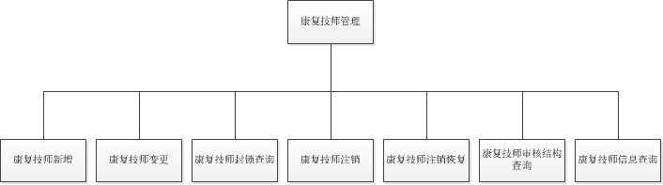

主要模块功能划分
模块名称 | 功能描述
康复技师信息新增 | 1.录入康复技师信息2.对录入信息进行暂存
康复技师信息变更 | 1..根据输入条件查询出康复技师信息2.选择相应的技师信息后对技师基本信息进行修改
康复技师封锁查询 | 根据输入条件查询康复技师封锁信息
康复技师信息注销 | 1.根据输入条件查询出当前有效的康复技师信息2.选中查询出的技师后对其进行注销操作
康复技师注销恢复 | 1.根据输入条件查询出当前已经注销的康复技师信息2.恢复选中的已经注销的康复技师信息
康复技师审核结果查询 | 根据输入条件查询申报或者变更的技师信息的审核结果
康复技师信息查询 | 根据输入条件查询已经通过审核的康复技师信息

功能与程序的关系
程序名称  模块名称 | Action类 | Interaction类 | Applogic类 | DAO类
康复技师新增 | SiBusinessDelegateAction | HospitalPersonAddInteractionImpl | HospitalPersonAddApplogicImpl | kc29ys1DAO_、kc29ys2DAO
康复技师变更 | SiBusinessDelegateAction | HospitalPersonAddInteractionImpl | HospitalPersonAddApplogicImpl | kc29ys1DAO_、kc29ys2DAO
康复技师封锁查询 | SiBusinessDelegateAction | HospitalPersonAddInteractionImpl | HospitalPersonAddApplogicImpl | 无
康复技师信息注销 | SiBusinessDelegateAction | HospitalPersonAddInteractionImpl | HospitalPersonAddApplogicImpl | 调用存储过程
康复技师注销恢复 | SiBusinessDelegateAction | HospitalPersonAddInteractionImpl | HospitalPersonAddApplogicImpl | 调用存储过程
康复技师审核结果查询 | SiBusinessDelegateAction | HospitalPersonAddInteractionImpl | HospitalPersonAddApplogicImpl | 无
康复技师信息查询 | SiBusinessDelegateAction | HospitalPersonAddInteractionImpl | HospitalPersonAddApplogicImpl | 无

驻店药师管理

业务概述
对驻店药师信息进行统一管理，功能包括：医疗机构进行驻店药师的单个申报、批量申报以及对申报结果和已经申报过的驻店药师进行查询。

层次结构图
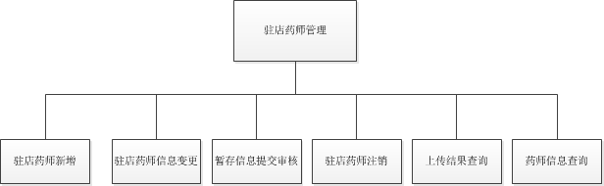

主要模块功能划分
模块名称 | 功能描述
驻店药师信息新增 | 1.录入驻店药师信息2.对录入信息进行暂存
驻店药师信息变更 | 1..根据输入条件查询出驻店药师信息2.选择相应的驻店药师信息后对技师基本信息进行修改
驻店药师封锁查询 | 根据输入条件查询驻店药师封锁信息
驻店药师信息注销 | 1.根据输入条件查询出当前有效的驻店药师信息2.选中查询出的药师后对其进行注销操作
驻店药师注销恢复 | 1.根据输入条件查询出当前已经注销的驻店药师信息2.恢复选中的已经注销的驻店药师信息
驻店药师审核结果查询 | 根据输入条件查询申报或者变更的驻店药师信息的审核结果
驻店药师信息查询 | 根据输入条件查询已经通过审核的驻店药师信息

功能与程序的关系
程序名称  模块名称 | Action类 | Interaction类 | Applogic类 | DAO类
驻店药师新增 | SiBusinessDelegateAction | HosPharmcistInteractionImpl | HosPharmcistApplogicImpl | KC20ZCDAO
驻店药师变更 | SiBusinessDelegateAction | HosPharmcistInteractionImpl | HosPharmcistApplogicImpl | KC20ZCDAO
驻店药师信息注销 | SiBusinessDelegateAction | HosPharmcistInteractionImpl | HosPharmcistApplogicImpl | 调用存储过程
驻店药师注销恢复 | SiBusinessDelegateAction | HosPharmcistInteractionImpl | HosPharmcistApplogicImpl | 调用存储过程
驻店药师审核结果查询 | SiBusinessDelegateAction | HosPharmcistInteractionImpl | HosPharmcistApplogicImpl | 无
驻店药师信息查询 | SiBusinessDelegateAction | HosPharmcistInteractionImpl | HosPharmcistApplogicImpl | 无

医疗拨款

业务概述
医疗机构根据各自医疗机构编码对相应时间段的医疗拨款信息进行查询，将查询结果与医院his端程序统计数据进行对比确认。

层次结构图
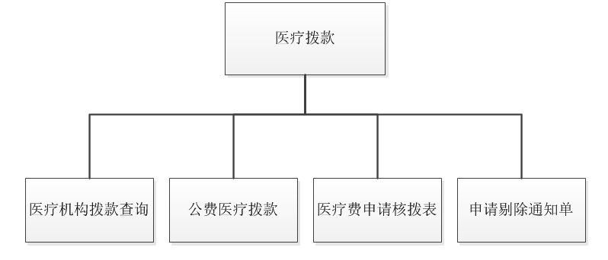

主要模块功能划分
模块名称 | 功能描述
医疗机构拨款查询 | 1.医疗机构通过输入结算期查询已导入的医疗机构拨款信息2.管理员用户通过增加拨款信息功能将一体化的拨款信息导入到系统内提供给医疗机构进行查询。
公费医疗拨款 | 1.医疗机构通过输入结算期查询已导入的公费医疗拨款信息2.管理员用户通过增加拨款信息功能将一体化的拨款信息导入到系统内提供给医疗机构进行查询。
医疗费申请核拨表 | 医疗机构根据结算期打印申请核拨表
申请剔除通知单 | 医疗机构根据结算期打印申请剔除通知单

功能与程序的关系
程序名称  模块名称 | Action类 | Interaction类 | Applogic类 | DAO类
医疗机构拨款查询 | SiBusinessDelegateAction | MedicaLinsInteractionImpl | MedicaLinsApplogicImpl | 无
公费医疗拨款 | SiBusinessDelegateAction | PublicHealthInteractionImpl | PublicHealthApplogicImpl | 无
医疗费申请核拨表 | 无 | 无 | 无 | 无
申请剔除通知单 | 无 | 无 | 无 | 无

医疗机构管理

业务概述
定点医疗机构用户对自己所属医疗机构的部分信息进行维护，同时同步到一体化系统共中心端业务员进行审核，如审核通过则一体化系统进行跟新，所更改内容生效。同时支持医疗机构用户对现有一体化系统中定点医疗机构信息和医疗机构违规信息进行查询。

层次结构图
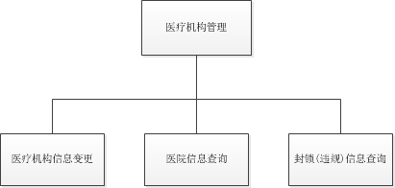

主要功能划分
模块名称 | 功能描述
医疗机构信息变更 | 1.根据操作员所属医疗机构的编码查询出该医疗机构信息2.医疗机构用户对查询出的信息进行维护
医院信息查询 | 根据用户所属医疗机构查询出一体化系统中该医疗机构信息
封锁(违规)信息查询 | 根据用户所属医疗机构查询出一体化系统中该医疗机构的封锁违规信息

功能与程序的关系
程序名称  模块名称 | Action类 | Interaction类 | Applogic类 | DAO类
医疗机构信息变更 | SiBusinessDelegateAction | HospitalModifyInteractionImpl | HospitalModifyApplogicImpl | HOS_HZ02DAO
医院信息查询 | 无 | 无 | 无 | 无
医院封锁(违规)信息查询 | 无 | 无 | 无 | 无
其中医院信息查询、医院封锁(违规)信息查询采用前台便捷查询方式。

文档管理

常用文档下载

功能概述
对医疗机构日常使用的文档进行统一的汇总以方便医疗机构用户获取经常使用的文档。管理员用户可以对文档进行管理包括文档的查询、删除和上传等。

层次结构图
此模块无

主要功能划分
模块名称 | 功能描述
常用文档下载 | - 管理员可以对常用文档进行管理包括文档的查询、删除和上传等2.医疗机构用户下载到管理员上传的文档

功能与程序的关系
程序名称  模块名称 | Action类 | Interaction类 | Applogic类 | DAO类
常用文档下载 | SiBusinessDelegateAction | AnnouncementInteractionImpl | AnnouncementApplogicImpl | 无

故障处理说明

故障处理方法
系统多处采用了异常处理的机制，当遇到异常时不但能及时的处理，保证程序的安全性和稳定性，而且各种出错信息能通过弹出对话框的形式，及时的告知用户出错的原因及解决的方法，使用户以后能够减少错误的发生。程序的大部分地方还采取了出错保护，如输入内容的长度和类型等减少了用户出错的可能。

故障补救措施
我们对于本程序的几种可能的错误进行了分析，分别进行了不同的处理。
主要的错误可能有：
1、输入错误：
这主要是用户输入不规范造成的，我们在尽量减少用户出错的条件的情况下，主要也是通过对话框，提醒用户，然后再次操作。
2、其他操作错误：
对于用户的不正当操作，有可能使程序发生错误。我们主要是终止操作，并提醒用户终止的原因和操作的规范。
3、其他不可预知的错误：
程序也会有一些我们无法预知或没考虑完全的错误，我们对此不可能做出万全的异常处理，这时我们主要要保证数据的安全，所以要经常的进行数据库备份，并能及时的和哦我们联系，以逐步的完善我们的程序。

